Буклет с разъяснениями о возможности и порядку получения государственных услуг в электронном виде

Единый портал государственных услуг

GOSUSLUGI.RU
Как подать заявление по линии лицензионно-разрешительной работы в электронном виде
На едином портале государственных услуг (ЕПГУ) реализована возможность подачи заявлений о предоставлении различных видов государственных и муниципальных услуг в электронном виде.
Единый портал государственных услуг создан для исключения коррупционного риска и бюрократических проволочек при предоставлении государственных услуг, для повышения качества и доступности государственных услуг.
Зарегистрироваться на портале просто и удобно. Вы можете сделать это онлайн или в офисе ОАО «Ростелеком». Для регистрации потребуется номер пенсионного страхового свидетельства (СНИЛС), паспортные данные, почтовый адрес, адрес Вашей электронной почты, номер мобильного телефона. Для окончания регистрации на портале необходимо будет получить код активации (через ФГУП «Почта России» или в центре продаж и обслуживания ОАО «Ростелеком», расположенные по ближайшим к Вам адресам). Регистрация на портале доступна каждому и абсолютно бесплатна.
Чтобы подавать заявления о предоставлении государственных услуг в области оборота оружия, частной детективной и охранной деятельности через Единый портал государственных услуг, необходимо зарегистрироваться на Интернет-сайтеwww.gosuslugi.ru. Для начала процесса регистрации в правом верхнем углу экрана необходимо нажать кнопку «Регистрация» и далее последовательно выполнять все шаги и вводить необходимые данные.
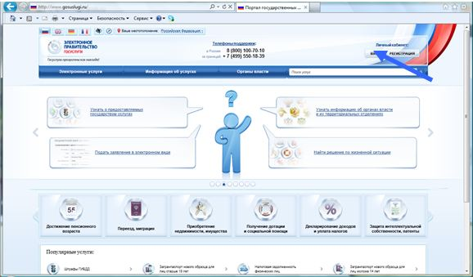
Пройдя процедуру регистрации, Вы можете на едином портале государственных услуг подать заявления о предоставлении услуг в интересующие Вас ведомства
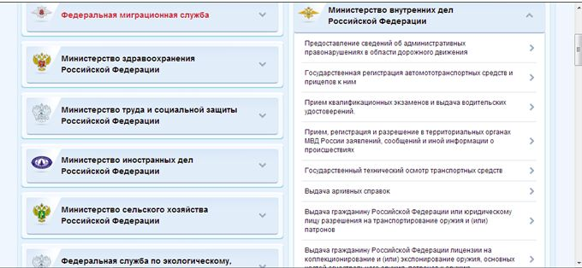
Услуги, предоставляемые подразделениями лицензионно-разрешительной работы Самарской области:
- § выдача лицензии на приобретение газовых пистолетов, револьверов
- § выдача лицензии на приобретение огнестрельного оружия ограниченного поражения
- § выдача лицензии на приобретение охотничьего гладкоствольного оружия
- § выдача лицензии на приобретение охотничьего пневматического оружия (св. 7,5 Дж)
- § выдача разрешения на хранение огнестрельного гладкоствольного длинноствольного оружия самообороны (без права ношения)
- § выдача разрешения на хранение и ношение огнестрельного оружия ограниченного поражения
- § выдача разрешения на хранение и ношение охотничьего пневматического оружия, огнестрельного длинноствольного оружия
- § выдача разрешения на транспортирование оружия
- § выдача удостоверения частного охранника
- § прием квалификационного экзамена у граждан Российской Федерации, прошедших обучение по программе профессиональной подготовки частных охранников
- § другие услуги в области оборота оружия, частной детективной и охранной деятельности.
Преимущества подачи заявлений через портал государственных услуг
- повышение качества и доступности государственных услуг
- минимизация коррупционных рисков
- устранение административных барьеров
- контроль и мониторинг процесса исполнения государственных услуг
- подача заявлений не зависит от времени суток
- возможность записи на прием в ведомство, оказывающее услугу, во избежание необходимости тратить время в очереди
Популярные государственные услуги
- оформление загранпаспорта
- оформление паспорта РФ
- регистрация автомобиля
- снятие транспортного средства с учета
- состояние лицевого счета в Пенсионном фонде
- пенсионные накопления
- налоговая задолженность физических лиц
- подача налоговой декларации
- штрафы ГИБДД
Официальные сайты:
- www.gosuslugi.ru – Единый портал государственных услуг
- www.mvd.ru – МВД России
- www.63.mvd.ru – ГУ МВД России по Самарской области

ПРЕДОСТАВЛЕНО инспектором ЛРР МО МВД России «Кинельский» капитаном полиции С.И. Дюдюкиным

